# 



1. **АДМИНИСТРАЦИЯ АТАМАНСКОГО СЕЛЬСКОГО ПОСЕЛЕНИЯ ПАВЛОВСКОГО РАЙОНА**
2. **ПОСТАНОВЛЕНИЕ**

от 29.08.2017 г. № 113

ст-ца Атаманская

**Об утверждении муниципальной программы**

**Атаманского сельского поселения Павловского района «Формирование современной городской (сельской) среды на 2018-2022 годы»**

В соответствии со статьей 14 Федерального закона от 6 октября 2003 года № 131-ФЗ «Об общих принципах организации местного самоуправления в Российской Федерации», постановлением Правительства Российской Федерации от 10 февраля 2017 года № 169 «Об утверждении Правил предоставления и распределения субсидий из федерального бюджета бюджетам субъектов Российской Федерации на поддержку государственных программ субъектов Российской Федерации и муниципальных программ формирования современной городской среды», приказом Министерства строительства и жилищно-коммунального хозяйства Российской Федерации от 6 апреля 2017 года № 691/пр «Об утверждении методических рекомендаций по подготовке государственных программ субъектов Российской Федерации и муниципальных программ формирования современной городской среды в рамках реализации приоритетного проекта «Формирование комфортной городской среды» на 2018 – 2022 годы», п о с т а н о в л я ю:

1. Утвердить муниципальную программу Атаманского сельского поселения Павловского района «Формирование современной городской (сельской) среды на 2018 - 2022 годы» (прилагается).

2. Разместить настоящее постановление в информационно-телекоммуникационной сети Интернет на официальном сайте администрации Атаманского сельского поселения Павловского района atamanskoesp.ru.

3. Контроль за выполнением настоящего постановления возложить на ведущего специалиста администрации Атаманского сельского поселения С.В. Герус.

4. Постановление вступает со дня его подписания.

Глава Атаманского сельского поселения

Павловского района Е.А. Сахно

ПРИЛОЖЕНИЕ

УТВЕРЖДЕНА

постановлением администрации

Атаманского сельского поселения

Павловского района

от 29.08.2017 г. № 113

МУНИЦИПАЛЬНАЯ ПРОГРАММА

Атаманского сельского поселения Павловского района

«Формирование современной городской (сельской) среды на 2018-2022 годы»

(далее – муниципальная программа)

ПАСПОРТ

муниципальной программы

Атаманского сельского поселения Павловского района

«Формирование современной городской(сельской) среды на 2018 -2022 годы»

|  |  |
| --- | --- |
| Координатор муниципальной программы | Администрация Атаманского сельского поселения Павловского района |
| Координаторы подпрограмм | Не предусмотрены |
| Участники муниципальной программы | Не предусмотрены |
| Подпрограммы муниципальной программы | Не предусмотрены |
| Ведомственные целевые программы | Не предусмотрены |
| Цели муниципальной программы | - создание благоприятных условий проживания населения и повышение уровня благоустройства территорий Атаманского сельского поселения Павловского района |
| Задачи  муниципальной программы | - организация мероприятий по благоустройству    нуждающихся в благоустройстве территорий общего пользования Атаманского сельского поселения Павловского района;  - повышение уровня вовлеченности заинтересованных граждан, организаций в реализации мероприятий по благоустройству нуждающихся в благоустройстве территорий общего пользования Атаманского сельского поселения Павловского района. |
| Перечень целевых показателей муниципальной программы | Увеличение процента:  - количества благоустроенных территорий общего пользования;  - площадей благоустроенных территорий общего пользования;  - доли площади благоустроенных территорий общего пользования;  Снижение:  - социальной напряженности;  - обращений граждан о не комфортных условиях пребывания на территории Атаманского сельского поселения Павловского района. |
| Этапы и сроки реализации муниципальной программы | Этапы реализации муниципальной программы не предусмотрены.  Сроки реализации муниципальной программы 2018 -2022 годы |
| Объемы бюджетных ассигнований  Программы | Всего 7547,232 тыс. рублей в том числе:  - местный бюджет 7547,232 тыс. рублей;  - краевой бюджет 0 тыс. рублей;  - федеральный бюджет 0 тыс. рублей;  на 2018 год 2247,232 тыс. рублей, в том числе:  - местный бюджет 2247,232 тыс. рублей;  - краевой бюджет 0 тыс. рублей;  - федеральный бюджет 0 тыс. рублей;  на 2019год 1100,0 тыс. рублей, в том числе:  - местный бюджет 1100,0 тыс. рублей;  - краевой бюджет 0 тыс. рублей;  - федеральный бюджет 0 тыс. рублей;  на 2020 год 1300,0 тыс. рублей, в том числе:  - местный бюджет 1300,0 тыс. рублей;  - краевой бюджет 0 тыс. рублей;  - федеральный бюджет 0 тыс. рублей.  на 2021 год 1400,0 тыс. рублей, в том числе:  - местный бюджет 1400,0 тыс. рублей;  - краевой бюджет 0 тыс. рублей;  - федеральный бюджет 0 тыс. рублей.  на 2022 год 1500,0 тыс. рублей, в том числе:  - местный бюджет 1500,0 тыс. рублей;  - краевой бюджет 0 тыс. рублей;  - федеральный бюджет 0 тыс. рублей. |

Раздел 1. Характеристика текущего состояния и сферы благоустройства территории Атаманского сельского поселения

Павловского района

Природно-климатические условия Атаманского сельского поселения Павловского района, его географическое положение и рельеф создают относительно благоприятные предпосылки для проведения работ по благоустройству территорий, развитию инженерной инфраструктуры населенного пункта.

Комфортность проживания в населенном пункте определяется уровнем благоустройства территорий общего пользования, организации дорожно - тропиночной сети, устройства газонов и цветников, озеленения, освещения, размещения малых архитектурных форм, организации детских и спортивно-игровых площадок, организации площадок для отдыха взрослых, устройства хозяйственно-бытовых площадок, площадок для индивидуального транспорта, обустройства мест сбора и временного хранения мусора. Жилье не может считаться комфортным, если окружение не благоустроено.

Для решения данной проблемы требуется участие и взаимодействие органов местного самоуправления с привлечением населения, его трудовое участие в работах по благоустройству территории Атаманского сельского поселения Павловского района, наличия финансирования с привлечением источников всех уровней, что обусловливает необходимость разработки и применения данной муниципальной программы.

Для развития станицы, ее благоустройства, необходимо использовать программно-целевой метод. Комплексное решение проблемы окажет положительный эффект на санитарно-эпидемиологическую обстановку, предотвратит угрозу жизни и безопасности граждан, будет способствовать повышению уровня их комфортного проживания.

Анализ сферы благоустройства в Атаманском сельском поселении Павловского района показал, что в последние годы в станице Атаманской проводились точечные целенаправленные работы по благоустройству территорий общего пользования.

Анализ сферы благоустройства в Атаманском сельском поселении Павловского района для реализации программы сформирован в Таблице № 1.

Таблица № 1

|  |  |  |  |  |  |  |  |  |  |  |  |  |  |  |  |  |  |  |
| --- | --- | --- | --- | --- | --- | --- | --- | --- | --- | --- | --- | --- | --- | --- | --- | --- | --- | --- |
| Анализ сферы благоустройства в Атаманском сельском поселении Павловского района благоустройства территорий общего пользования | | | | | | | | | | | | | | | | | | |
| Атаманское  сельское поселение Павловского района | Количество территорий общего пользования, (шт) | | | Площадь территорий общего пользования, (м²) | | | Доля благоустроенных муниципальных территорий общего пользования (%) | | | Площадь территорий общего пользования, обеспеченных в части благоустройства, (м²) | | | Доля территорий общего пользования нуждающихся в благоустройстве (%) | | | Площадь территорий общего пользования нуждающихся в благоустройстве (м²) | | |
| Годы | | | Годы | | | Годы | | | Годы | | | Годы | | | Годы | | |
| 2015 | 2016 | 2017 | 2015 | 2016 | 2017 | 2015 | 2016 | 2017 | 2015 | 2016 | 2017 | 2015 | 2016 | 2017 | 2015 | 2016 | 2017 |
| Улицы | 1 | 1 | 1 | 18900 | 18900 | 18900 | 15 | 15 | 25 | 2835 | 2835 | 4725 | 85 | 85 | 75 | 160565 | 16065 | 14175 |
| Стадион | 1 | 1 | 1 | 26240 | 26240 | 26240 | 10 | 10 | 10 | 2624 | 2624 | 2624 | 90 | 90 | 90 | 23616 | 23616 | 23616 |
| Территория детской площадки по улице Жлобы | 1 | 1 | 1 | 1232 | 1232 | 1232 | 30 | 30 | 30 | 369,6 | 369,6 | 369,6 | 70 | 70 | 70 | 862,4 | 862,4 | 862,4 |
| Территория зоны отдыха по ул. Заречной | 1 | 1 | 1 | 5600 | 5600 | 5600 | 10 | 10 | 10 | 560 | 560 | 560 | 90 | 90 | 90 | 5040 | 5040 | 5040 |

Однако в вопросах благоустройства Атаманского сельского поселения Павловского района имеется ряд проблем: низкий уровень благоустройства территории и экономической привлекательности территории общего пользования из-за наличия инфраструктурных проблем.

Так, в Атаманском сельском поселении Павловского района имеются территории общего пользования (проезды, центральные улицы, и т.д.) благоустройство которых не отвечает современным требованиям и требует комплексного подхода к благоустройству, включающего в себя:

1. благоустройство территорий общего пользования, в том числе:

- благоустройство скверов, освещение улиц, скверов, реконструкция детско – спортивно - игровых площадок, благоустройство территорий возле общественных зданий, благоустройство кладбищ, территорий вокруг памятников, реконструкция пешеходных зон (тротуаров) с обустройством зон отдыха (установка скамеек со спинками и подлокотниками и пр.), очистка водоемов, благоустройство пустырей, и иных объектов.

При этом указанный перечень является исчерпывающим и не может быть расширен.

Нормативная стоимость (единичные расценки) работ по благоустройству, входящих в состав минимального перечня работ приведена в соответствии с Таблицей № 2 к муниципальной программе.

Таблица № 2

|  |  |  |  |
| --- | --- | --- | --- |
| № | Наименование норматива финансовых затрат на благоустройство, входящих в состав минимального перечня работ | Единица измерения | Нормативы финансовых затрат на 1 единицу измерения, с учетом НДС (руб.) |
| 1 | 2 | 3 | 4 |
| 1 | Стоимость устройства тротуара с асфальтобетонным покрытием | м² | 983,09 |
| 2 | Стоимость ремонта плиточного покрытия тротуара | м² | 1608,22 |
| 3 | Стоимость ремонта асфальтобетонного покрытия дорог и проездов | м² | 792,15 |
| 4 | Стоимость ремонта ливневой канализации | м.п. | 748,00 |
| 5 | Стоимость установки скамьи тип 1 | 1 шт. | 11401,26 |
| 6 | Стоимость установки скамьи тип 2 | 1 шт. | 11801,26 |
| 7 | Стоимость установки скамьи тип 3 | 1 шт. | 6601,30 |
| 8 | Стоимость установки скамьи тип 4 | 1 шт. | 2301,30 |
| 9 | Стоимость установки дачного комплекса | 1 шт. | 21853,84 |
|  |  |  |  |
|  |  |  |  |
| 10 | Стоимость установки дивана паркового | 1 шт. | 10802,00 |
| 11 | Стоимость установки урны | 1 шт. | 325,00 |
| 12 | Урна тип 1 | 1 шт. | 600,00 |
| 13 | Урна тип 2 | 1 шт. | 550,00 |
| 14 | Урна тип 3 | 1 шт. | 720,00 |
| 15 | Стоимость установки светильника (без стоимости опоры) | 1 шт. | 7481,67 |
| 16 | Стоимость подвески провода изолированного самонесущего | 1 п.м. | 179,00 |

Включение предложений заинтересованных лиц о включении территории общего пользования в муниципальную программу осуществляется путем реализации следующих этапов:

- проведения общественного обсуждения проекта муниципальной программы в соответствии с Порядком, утвержденным постановлением администрации Атаманского сельского поселения Павловского района;

- рассмотрение и оценка предложений граждан, организаций о включении в муниципальную программу общественной территории Атаманского сельского поселения Павловского района, подлежащей благоустройству на 2018-2022 годы.

Адресный перечень территорий общего пользования Атаманского сельского поселения Павловского района, на которых планируется благоустройство в текущем году, утверждается в соответствии с приложением № 1 муниципальной программе.

Визуализированный перечень образцов элементов благоустройства, предлагаемых к размещению на территориях общего пользования, сформированный, исходя из минимального перечня работ по благоустройству дворовых территорий, приводится в соответствии с приложением № 2 к муниципальной программе.

Проведение мероприятий по благоустройству территорий общего пользования Атаманского сельского поселения Павловского района осуществляется с учетом необходимости обеспечения физической, пространственной и информационной доступности зданий, сооружений, общественных территорий для инвалидов и других маломобильных групп населения.

Применение программного метода позволит поэтапно осуществлять комплексное благоустройство территорий общего пользования с учетом мнения граждан, а именно:

- повысит уровень планирования и реализации мероприятий по благоустройству (сделает их современными, эффективными, оптимальными, открытыми, востребованными гражданами);

- запустит реализацию механизма поддержки мероприятий по благоустройству, инициированных гражданами;

- запустит механизм трудового участия граждан и организаций в реализации мероприятий по благоустройству;

- сформирует инструменты общественного контроля за реализацией мероприятий по благоустройству на территории Атаманского сельского поселения Павловского района.

Таким образом, комплексный подход к реализации мероприятий по благоустройству, отвечающих современным требованиям, позволит создать современную сельскую комфортную среду для проживания граждан и пребывания гостей, а также комфортное современное общественное пространство.

Раздел 2. Цели, задачи и целевые показатели, сроки и этапы реализации муниципальной программы

Сроки реализации муниципальной программы 2018 - 2022 годы.

Цели, задачи и характеризующие их целевые показатели муниципальной программы, приведены в приложении № 3 к муниципальной программе.

Этапы реализации муниципальной программы не предусмотрены.

Раздел 3. Перечень и краткое описание подпрограмм, ведомственных целевых программ и основных мероприятий муниципальной программы

В пределах установленных полномочий, в целях выполнения задач и достижения установленной цели предусматривается реализация основного мероприятия: благоустройство нуждающихся в благоустройстве территорий общего пользования Атаманского сельского поселения Павловского района.

Основные мероприятие муниципальной программы приводится в приложение № 4 к муниципальной программе.

Раздел 4. Обоснование ресурсного обеспечения муниципальной программы

Финансирование основных мероприятий муниципальной программы предусматривается осуществлять за счет средств местного бюджета с возможным привлечением средств краевого, федерального бюджетов и внебюджетных источников.

Объем финансовых ресурсов, предусмотренных на реализацию муниципальной программы представлен в таблице.

ОБЪЕМ ФИНАНСИРОВАНИЯ МУНИЦИПАЛЬНОЙ ПРОГРАММЫ

|  |  |  |  |  |  |  |
| --- | --- | --- | --- | --- | --- | --- |
| Источники финансирования | Объем финансирования, всего (тыс.руб.) | В том числе по годам | | | | |
| 2018 год | 2019 год | 2020 год | 2021 год | 2022 год |
| 1 | 2 | 3 | 4 | 5 | 6 | 7 |
| Программа «Формирование современной городской (сельской) среды на 2018-2022 годы» | | | | | | |
| местный бюджет | 7547,232 | 2247,232 | 1100,0 | 1300,00 | 1400,00 | 1500,00 |
| краевой бюджет | 0 | 0 | 0 | 0 | 0 | 0 |
| федеральный бюджет | 0 | 0 | 0 | 0 | 0 | 0 |
| Всего | 7547,232 | 2247,232 | 1100,0 | 1300,00 | 1400,00 | 1500,00 |

Раздел 5. Меры муниципального регулирования и управления рисками с целью минимизации их влияния на достижение целей муниципальной программы

Реализация муниципальной программы может быть подвержена влиянию следующих рисков:

1) финансового риска, связанного с отсутствием финансирования либо недофинансированием программных мероприятий.

Способы ограничения финансового риска:

а) ежегодное уточнение объема финансовых средств исходя из возможностей бюджета поселения и в зависимости от достигнутых результатов;

б) определение наиболее значимых мероприятий для первоочередного финансирования;

2) административного риска, связанного с неправомерными либо несвоевременными действиями лиц, непосредственно или косвенно связанных с исполнением мероприятий муниципальной программы. Для минимизации данного риска будет осуществляться мониторинг реализации муниципальной программы.

Меры по минимизации остальных возможных рисков, связанных со спецификой цели и задач муниципальной программы, будут приниматься в ходе оперативного управления реализацией муниципальной программы

Для определения комплекса проблем, подлежащих программному решению, проведен анализ существующего положения в комплексном благоустройстве территории поселения. Анализ показывает о нежелании взаимодействия населения с организациями по санитарному улучшению поселения.

В настоящее время отсутствуют предприятия, организации, учреждения, занимающиеся комплексным благоустройством территории Атаманского сельского поселения. В связи с этим требуется привлечение специализированных организаций для решения существующих проблем.

Одной из задач и является необходимость координировать взаимодействие между предприятиями, организациями и учреждениями при решении вопросов ремонта коммуникаций и объектов благоустройства территории Атаманского сельского поселения.

Раздел 6. Меры правового регулирования в сфере реализации муниципальной программы

Сведения об основных мерах правового регулирования в сфере реализации муниципальной программы не предусмотрены.

Раздел 7. Методика оценки эффективности реализации муниципальной программы

Методика оценки эффективности реализации муниципальной программы осуществляется в соответствии с постановлением администрации Атаманского сельского поселения Павловского района от 20 сентября 2016 года № 152 «Порядок разработки, формирования, реализации и оценки эффективности муниципальных программ Атаманского сельского поселения Павловского района».

Раздел 8. Механизм реализации муниципальной программы и контроль за ее выполнением

Механизм реализации муниципальной программы и контроль за ее выполнением осуществляется согласно разделу 4 приложения к постановлению администрации Атаманского сельского поселения Павловского района от 20 сентября 2016 года № 152 «Порядок разработки, формирования, реализации и оценки эффективности муниципальных программ Атаманского сельского поселения Павловского района».

Сведения о показателях (индикаторах) муниципальной программы приводятся в приложение № 5 к муниципальной программе и формируются исходя из принципов необходимости и достаточности для достижения целей и решения поставленных задач.

Используемая система показателей (индикаторов) муниципальной программы должна позволять очевидным образом оценивать прогресс в достижении всех целей и решении всех задач муниципальной программы и охватывать существенные аспекты достижения цели и решения задачи. Показатели (индикаторы) должны иметь запланированные количественные значения. Перечень основных мероприятий муниципальной программы указанных в приложение № 6 с непосредственными результатами и основными направления реализации напрямую связан с показателями муниципальной программы.

Кроме того, формализация показателей (индикаторов) муниципальной программы и установление их значений должны соотноситься с показателями Правил предоставления федеральной субсидии, Правил предоставления региональной субсидии, паспорта приоритетного проекта, документов стратегического планирования федерального и регионального уровня, обеспечивая преемственность в наименованиях показателей различных уровней и методикой их расчета.

Показатели результативности муниципальной программы должны включать в себя все показатели, отраженные в соглашении о предоставлении субсидий в рамках Приоритетного проекта.

Информация о ресурсном обеспечении муниципальной программы приводится в приложение № 7 к муниципальной программе по источникам

финансирования (федеральный бюджет, региональный бюджет, местные бюджеты, внебюджетные средства) по главным распорядителям основного мероприятия.

План реализации муниципальной программы отображен в приложение № 8 в муниципальной программе с уточненными контрольными событиями утверждается на весь период исполнения мероприятий.

Ведущий специалист администрации Атаманского

сельского поселения Павловского района С.В. Герус

Приложение № 1

к муниципальной программе

Адресный перечень территорий общего пользования Атаманского сельского поселения Павловского района, на которых планируется благоустройство в 2018 году

|  |  |  |
| --- | --- | --- |
| № п/п | Номер поступившей заявки | Адрес территории общего пользования, расположенного в Атаманском сельском поселении Павловского района |
| 1 | 2 | 3 |
| 1 | 1 | Благоустройство улицы Ленина в станице Атаманской |
| 2 | 2 | Благоустройство территории стадиона ул. Ленина |
| 3 | 3 | Благоустройство территории для массового отдыха ул. Заречная |
| 4 | 4 | Благоустройство территории для массового отдыха ул. Жлобы |

Ведущий специалист администрации Атаманского

сельского поселения Павловского района С.В. Герус

Приложение № 2

к муниципальной программе

Визуализированный перечень образцов элементов благоустройства, предлагаемых к размещению на дворовой территории многоквартирного дома, сформированный, исходя из минимального перечня работ по благоустройству дворовых территории

**Ограждения**

**1**

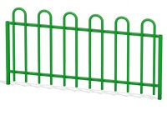

**2**



**3**



**Урна металлическая**

**1**

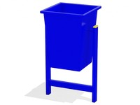

**2**

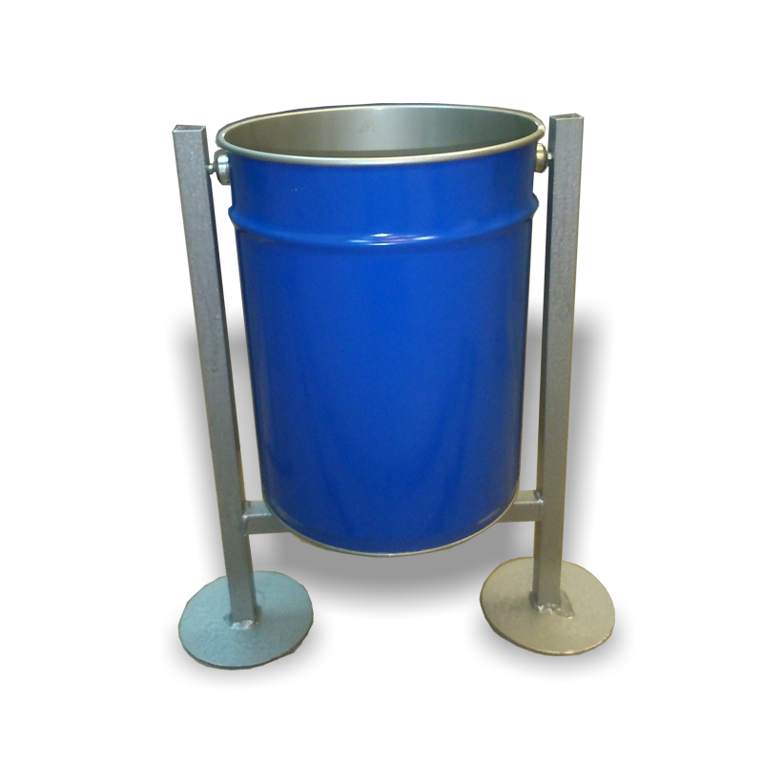

Урна металлическая 550 р

3

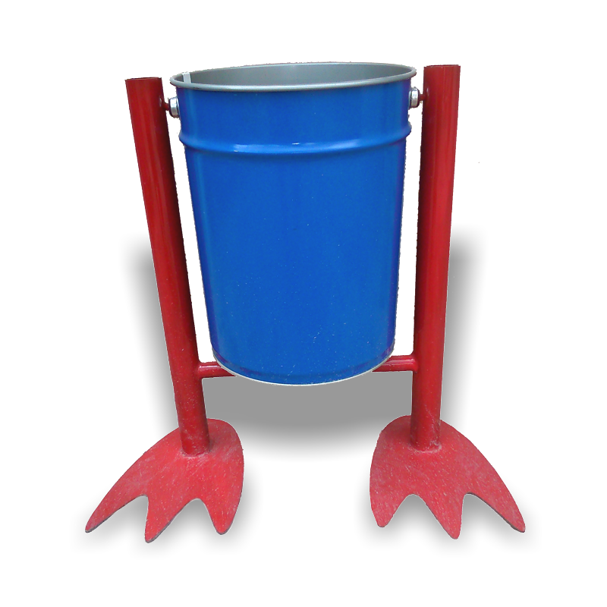

**Лавочки**

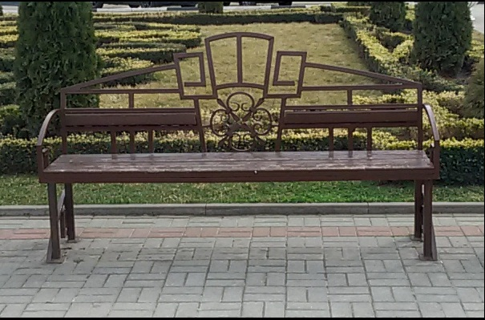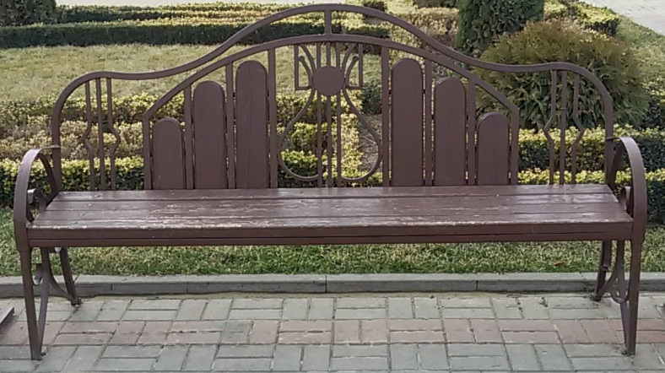

лавочка парковая

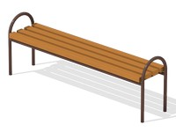

дачный комплекс

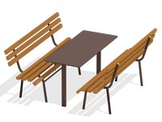

диван парковый

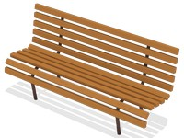

Скамейка 1т.р

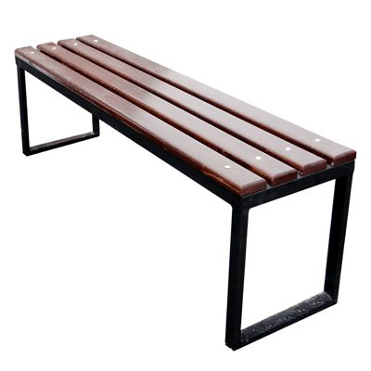

Приложение № 3

к муниципальной программе

ЦЕЛИ, ЗАДАЧИ И ЦЕЛЕВЫЕ ПОКАЗАТЕЛИ ПРОГРАММЫ

Атаманского сельского поселения Павловского района

«Формирование современной городской (сельской) среды на 2018-2022 годы»

|  |  |  |  |  |  |  |  |  |
| --- | --- | --- | --- | --- | --- | --- | --- | --- |
| №  п/п | Наименование целевого показателя | Единица измерения | Статус* | Значение показателей | | | | |
| 2018 | 2019 | 2020 | 2021 | 2022 |
| 1 | 2 | 3 | 4 | 5 | 6 | 7 | 8 | 9 |
| 1 | Муниципальная программа Атаманского сельского поселения Павловского района «Формирование современной городской среды на 2018-202 годы» | | | | | | | |
|  | Цель: создание благоприятных условий проживания населения и повышение уровня благоустройства территорий Атаманского сельского поселения Павловского района | | | | | | | |
|  | Задача: организация мероприятий по благоустройству нуждающихся в благоустройстве территорий общего пользования Атаманского сельского поселения Павловского района, повышение уровня вовлеченности заинтересованных граждан, организаций в реализации мероприятий по благоустройству нуждающихся в благоустройстве территорий общего пользования Атаманского сельского поселения Павловского района. | | | | | | | |
|  | Целевой показатель: обеспечение физической, пространственной и информационной доступности зданий, сооружений, дворовых и общественных территорий для инвалидов, маломобильных и других групп населения | | | | | | | |
|  | Основное мероприятие: благоустройство нуждающихся в благоустройстве территорий общего пользования Атаманского сельского поселения Павловского района | | | | | | | |
|  | Целевой показатель: количество благоустроенных территорий общего пользования; площадей благоустроенных территорий общего пользования | м² | 3 | 800 | 2800 | 4800 | 5200 | 8800 |
|  | Снижение:  - социальной напряженности;  - обращений граждан о не комфортных условиях пребывания на территории Атаманского сельского поселения Павловского района |  |  |  |  |  |  |  |

Ведущий специалист администрации Атаманского

сельского поселения Павловского района С.В. Герус

Приложение № 4

к муниципальной программе

ПЕРЕЧЕНЬ ОСНОВНЫХ МЕРОПРИЯТИЙ ПРОГРАММЫ

Атаманского сельского поселения Павловского района

«Формирование современной городской (сельской) среды на 2018-2022 годы»

|  |  |  |  |  |  |  |  |  |  |  |
| --- | --- | --- | --- | --- | --- | --- | --- | --- | --- | --- |
| №  п/п | Наименование мероприятия | Источники финансирования | Объем финансиро -вания всего  (тыс. руб.) | В том числе по годам: | | | | | Непосредственный результат реализации мероприятия | Участник муниципальной программы |
| 2018 год | 2019 год | 2020 год | 2021 год | 2022 год |
| 1 | 2 | 3 | 4 | 5 | 6 | 7 | 8 | 9 | 10 | 11 |
| 1 | Основное мероприятие благоустройство нуждающихся в благоустройстве территорий общего пользования Атаманского сельского поселения Павловского района | всего |  | 2247,232 | 1100,0 | 1300,0 | 1400,0 | 1500,0 | удовлетворения потребностей населения Атаманского сельского поселения Павловского района в благоприятных условиях проживания в Атаманском сельском поселении Павловского района |  |
| местный бюджет |  | 2247,232 | 1100,0 | 1300,0 | 1400,0 | 1500,0 |
| краевой бюджет |  | 0 | 0 | 0 | 0 | 0 |
| федеральный бюджет |  | 0 | 0 | 0 | 0 | 0 |
| внебюджетные источники |  | 0 | 0 | 0 | 0 | 0 |

Ведущий специалист администрации Атаманского

сельского поселения Павловского района С.В. Герус

Приложение № 5

к муниципальной программе

Сведения

о показателях (индикаторах) муниципальной программы

|  |  |  |  |  |  |  |  |
| --- | --- | --- | --- | --- | --- | --- | --- |
| № | Наименование показателя (индикатора) | Единица измерения | Значения показателей | | | | |
| 2018 | 2019 | 2020 | 2021 | 2022 |
| 1 | Количество благоустроенных территорий общего пользования | Ед. |  |  |  |  |  |
| 2 | Площадь благоустроенных территорий общего пользования | Га |  |  |  |  |  |
| 3 | Доля площади благоустроенных территорий общего пользования | Проценты |  |  |  |  |  |

Ведущий специалист администрации Атаманского

сельского поселения Павловского района С.В. Герус

Приложение № 6

к муниципальной программе

ПЕРЕЧЕНЬ

основных мероприятий Программы

|  |  |  |  |  |  |  |
| --- | --- | --- | --- | --- | --- | --- |
| Номер и наименование основного мероприятия | Ответственный исполнитель | Срок | | Ожидаемый непосредственный результат (краткое описание) | Основные направления реализации | Связь с показателями Программы (подпрограммы) |
| начала реализации | окончания реализации |
| Задача 1 | | | | | | |
| Основное мероприятие: Благоустройство нуждающихся в благоустройстве территорий общего пользования Атаманского сельского поселения Павловского района | Администрация Атаманского сельского поселения Павловского района | июнь 2018г. | сентябрь  2018г. | Создание комфортных микросоциальных условий на территориях общего пользования | Ремонт |  |
| июнь 2019г. | сентябрь  2019г. |
| июнь 2020г. | сентябрь  2020г. |
| июнь 2021г. | сентябрь  2021г. |
| июнь 2022г. | сентябрь  2022г. |

Ведущий специалист администрации Атаманского

сельского поселения Павловского района С.В. Герус

Приложение № 7

к муниципальной программе

Ресурсное обеспечение реализации Программы

|  |  |  |  |  |  |  |  |  |  |  |  |
| --- | --- | --- | --- | --- | --- | --- | --- | --- | --- | --- | --- |
| Наименование | Ответственный исполнитель, соисполнитель, государственный (муниципальный) заказчик-координатор, участник | Источник финансиро-вания | Код бюджетной классификации | | | | Объемы бюджетных ассигнований (тыс. рублей) | | | | |
| ГРБС | Рз  Пр | ЦСР | ВР | 2018 | 2019 | 2020 | 2021 | 2022 |
| 1 | 2 | 3 | 4 | 5 | 6 | 7 | 8 | 9 | 10 | 11 | 12 |
| Муниципальная Программа «Формирование современной городской(сельской) среды на 2018-2022 годы» | Всего в том числе: |  | 992 | 05 03 | 042 01 102 90 | 244 |  |  |  |  |  |
| Ответственный исполнитель:  Администрация Атаманского сельского поселения Павловского района | - | - | - | - | - |  |  |  |  |  |
| Соисполнитель:  Не предусмотрен | - | - | - | - | - |  |  |  |  |  |
| Муниципальный заказчик –  Администрация Атаманского сельского поселения Павловского района | Местный бюджет |  |  |  |  | 2247,232 | 1100,0 | 1300,0 | 1400,0 | 1500,0 |
| Краевой бюджет |  |  |  |  | 0,0 | 0,0 | 0,0 | 0,0 | 0,0 |
| Федеральный бюджет |  |  |  |  | 0,0 | 0,0 | 0,0 | 0,0 | 0,0 |
| Внебюджетные источники |  |  |  |  | 0,0 | 0,0 | 0,0 | 0,0 | 0,0 |
| Всего |  |  |  |  | 2247,232 | 1100,0 | 1300,0 | 1400,0 | 1500,0 |

Ведущий специалист администрации Атаманского

сельского поселения Павловского района С.В. Герус

Приложение № 8

к муниципальной программе

План реализации Программы

|  |  |  |  |  |  |  |  |  |  |  |  |  |  |  |  |  |
| --- | --- | --- | --- | --- | --- | --- | --- | --- | --- | --- | --- | --- | --- | --- | --- | --- |
| Наименование контрольного события [программы](consultantplus://offline/ref=1BB76CE11A32CE855BABD4642DE9CA9A73E42BE33B356D9C17D88B3AFC1FB24311B95BC565AFE903aEFDJ) | Статус | Ответственный исполнитель | Срок наступления контрольного события (дата) | | | | | | | | | | | | | |
| 2017 год | | | | | 2018 год | | | | | 2019 год | | | |
| I квартал | II квартал | III квартал | IV квартал | I квартал | | II квартал | III квартал | IV квартал | I квартал | | II квартал | III квартал | IV квартал |
| Контрольное событие № 1  Ремонт общественных территорий |  | Администрация Атаманского сельского поселения Павловского района |  |  | июль-сентябрь |  |  | |  | июль-сентябрь |  |  | |  | июль-сентябрь |  |

Ведущий специалист администрации Атаманского

сельского поселения Павловского района С.В. Герус